知识学习笔记（一）——栈
参考书籍：python数据结构算法分析（第三版）
1.栈是什么：栈是一种后进先出（简称LIFO—— Last In First Out） 的线性数据结构，并且栈是有序集合，添加与移除操作都在栈的顶端实现，可以把它想象成日常生活中的「堆叠的盘子」：
- 只能从顶部放新盘子（入栈）；
- 只能从顶部拿走盘子（出栈）；
- 中间的盘子无法直接操作。
2.栈的基础操作：
1.Stack ()创建一个空栈。它不需要参数，会返回一个空栈。
2.push(item）将一个元素添加到栈的顶端。它需要一个参数item，无返回值。
3.pop()将栈顶端的元素移除。它不需要参数，但会返回顶端的元素。栈的内容会被修改。
4.peek()返回栈顶端的元素，但是并不移除该元素。它不需要参数，不会修改栈的内容。
5.is_empty()检查栈是否为空。它需要参数，且会返回一个布尔值。
6.size()返回栈中元素的数目。它不需要参数，且会返回一个整数。

3.用代码实现栈的各个基础功能
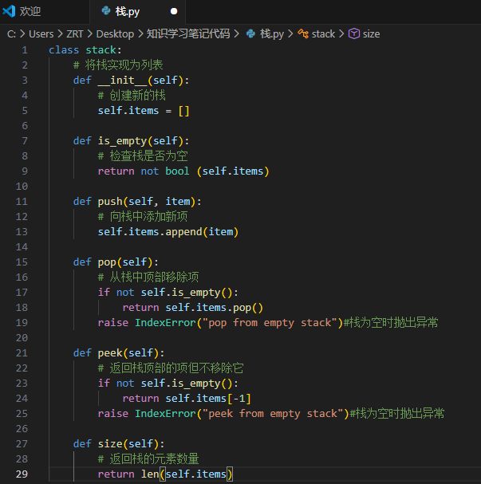
这些都是栈的基本操作，下面我们将用栈解决一个基础问题，也是栈的算法基础应用

4.括号匹配与栈的应用（可参考书上64-66页）
括号匹配规则：
类型匹配：右括号必须和最近的未匹配左括号是同一种类型（比如 ) 只能匹配 (，] 只能匹配 [）；
顺序匹配：括号必须按 “先开后闭” 的顺序嵌套（比如 {[]} 合法，([)] 不合法，因为 ] 匹配的是最近的 (，类型不对）；
数量匹配：所有左括号都必须有对应的右括号，且所有右括号都有对应的左括号（比如 ( 只有左括号，) 只有右括号，都不合法）。
括号匹配算法逻辑：用栈记录待匹配的左括号，左括号入栈，右括号匹配栈顶左括号（不匹配 或者栈空则无效），遍历结束栈空则全部匹配；
栈的作用：栈是 “跟踪最近未匹配左括号” 的工具，完美契合 “后进先出” 的匹配需求。

示例代码
核心算法构成部分
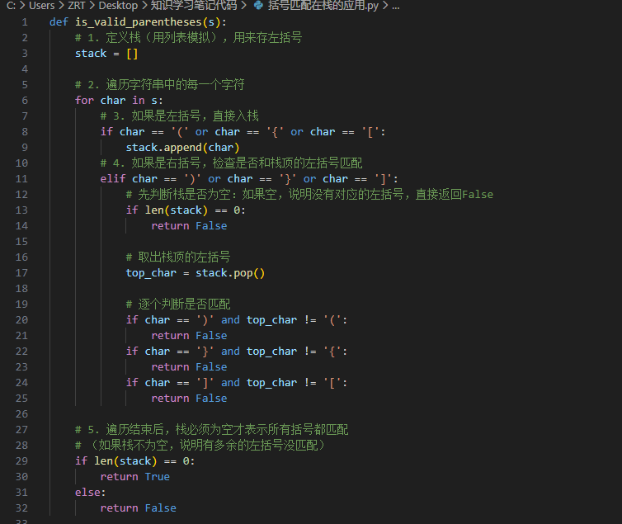
实例调用部分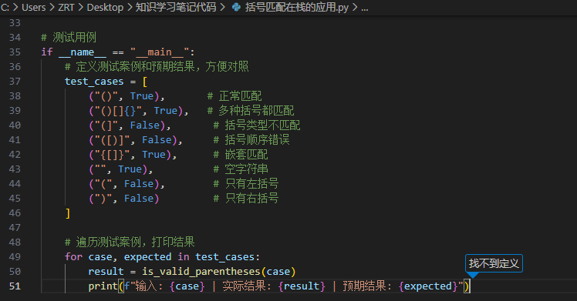最后输出
